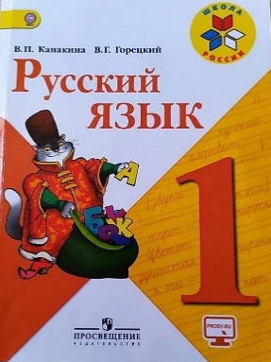
20 мая

1 класс

Русский язык

Тема. Правописание безударных гласных.

- Запиши в тетради под диктовку словарные слова
20 мая
Словарь
(Записать под диктовку выученные слова из учебника).

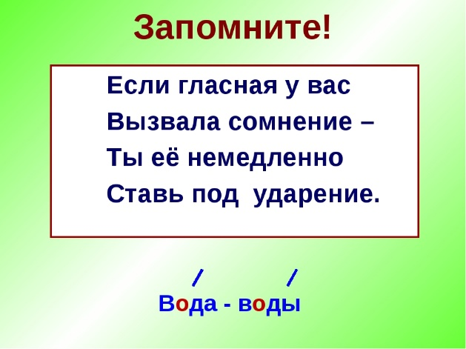
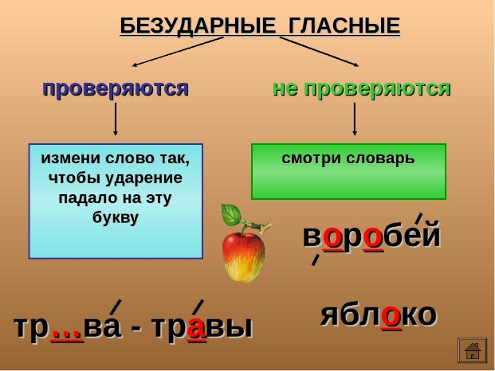

- Выполни упражнение 18 на стр. 71 письменно в тетради.
- Выполни упражнение 20 на стр. 72 письменно в тетради.

Уважаемые родители, выполненные задания в тетради сфотографируйте и отправьте мне на почту: isakova2071@mail.ru или ВК.


